附件：游戏项目：

**一、幼儿组游戏项目内容：(7周岁以下（含7周岁）儿童)**

**(1）过河搭桥**

游戏人数：2人,一位家长一名小朋友

游戏时间：2分钟

游戏方法：家长身上套两只圈，张开双臂，跑到孩子面前后，将圈拿下摆放在地上，孩子跳进圈里，家长将圈连续交替向前挪动，孩子跟跳，先到终点者获胜。

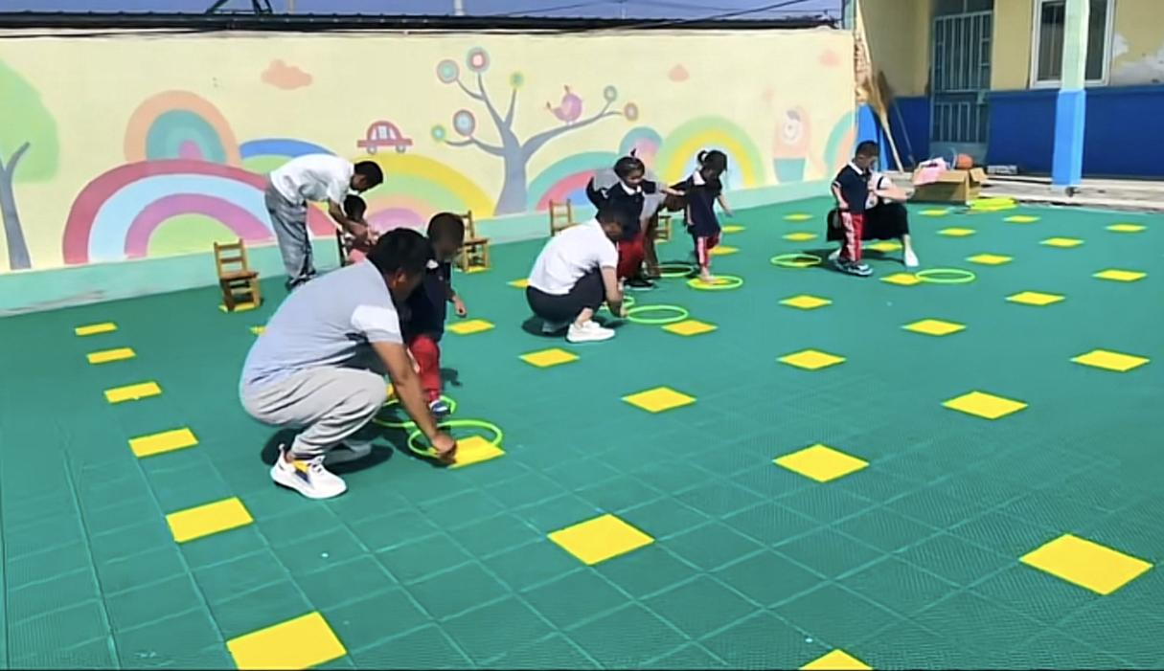

**(2)齐心协力**

游戏人数：2人，一名家长一名小朋友

游戏方法：家长和小朋友按照要求双手手持木棍，保证篮球在木棍上不掉落通过终点，若球落地需要原地停止，等恢复后继续前进，用时最短获胜。

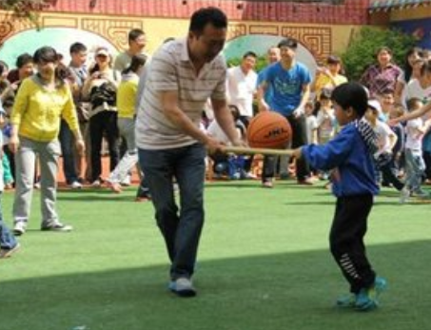

**二、少儿组游戏项目内容：(8周岁至14周岁（含14周岁）儿童)**

**(1)长杆钓鱼**

游戏人数 ：2人，一名家长一名小朋友

游戏方法：每个家庭一组,使用特殊筷子通过配合将”小鱼”从圈内全部夹出,用时少者名次列前.

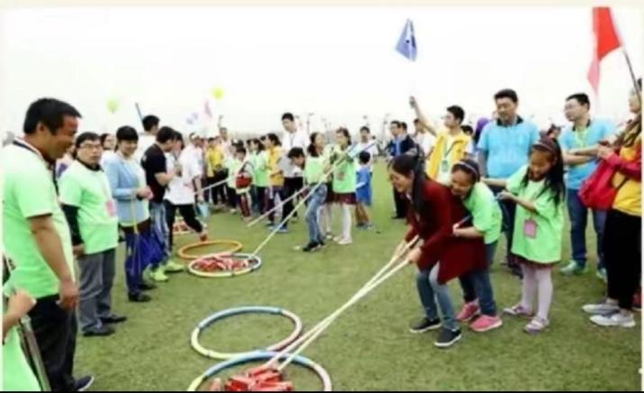

**（2）水果奇遇记**

参赛人数：2人，一名家长一名小朋友

比赛器材：草帽 水果玩偶

比赛方法和规则：比赛开始前，1名家长1名儿童分成两列站于起点处。共计8个草帽。两名队员出发，同时翻开草帽，当两人翻开同样的水果可将草帽拿回起点；不一样的盖上，并跑回起点随后继续出发翻开草帽直至所有草帽全部拿回。用时少者名次列前。

